Додаток 1
до рішення 50 сесії Менської міської ради 8 скликання
24 липня 2024 року № 406
Графічні матеріали
з визначеним місцем розташування земельних ділянок за межами с. Мена
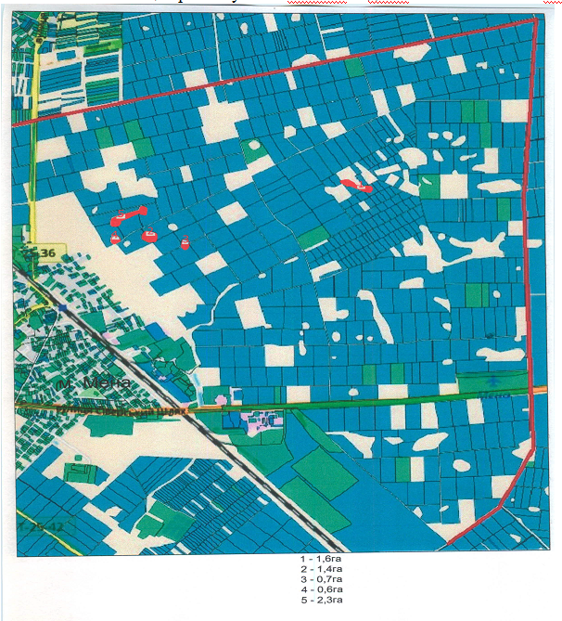

Головний спеціаліст відділу земельних відносин,
агропромислового комплексу та екології
Менської міської ради Ігор БІЛОГУБ
Додаток 2
до рішення 50 сесії Менської міської ради 8 скликання
24 липня 2024 року № 406

Графічні матеріали
з визначеним місцем розташування земельних ділянок за межами с. Величківка

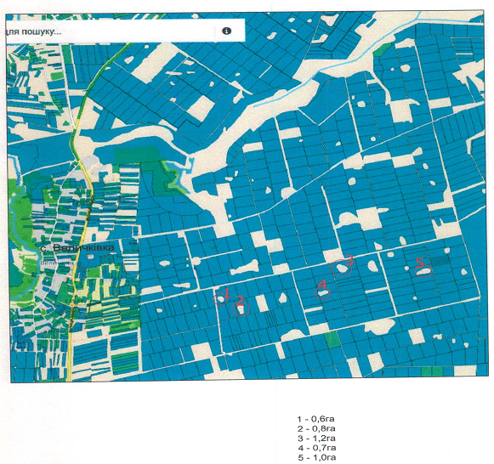
Головний спеціаліст відділу земельних відносин,
агропромислового комплексу та екології
Менської міської ради Ігор БІЛОГУБ

